**ESQUEMA DE LIGAÇÃO**

**NOME DA EQUIPE:** **KAMÃ**

**PARTICIPANTES: ERICA CAMILA**

**JOÃO SIDNEY**

**WENDENMARA GOMES**

**GPS**

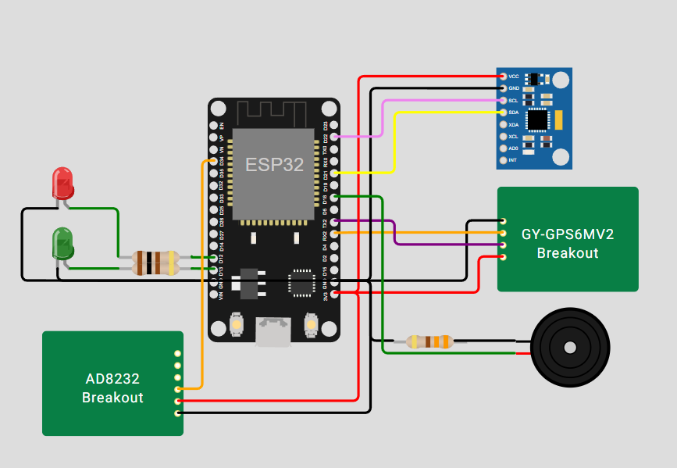

**RFID**

